**LECTIO DIVINA – DOMINGO 4º TO –Ciclo A**

**LOS DISCÍPULOS INVITADOS A LA FELICIDAD**



**LA PALABRA HOY:** Sofonías 2,3; 3,12-13; Salmo 145, 1 Corintios 1, 26-31; Mateo 5, 1-12

**Ambientación:** Un cartel grande: “¡Felices!” y alrededor fotografías o imágenes que aludan a cada una de las bienaventuranzas

**Cantos sugeridos:** Bienaventurados

**AMBIENTACIÓN:**

*El Señor nos insiste que hay que seguir otro camino para encontrar y poseer la felicidad. Las bienaventuranzas son el anuncio de Dios y su Reino; una exclamación de júbilo porque el Reino llega y a él pertenecen los pobres, los humildes, los pacíficos...*

**1. Oración inicial**

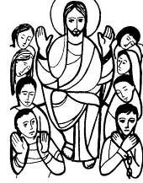Señor Jesús, Tú que has venido a revelarnos al Padre,

para vivir de acuerdo a su voluntad,

para manifestar el reinado de Dios,

ahora nos dejas estas Bienaventuranzas

que sintetizan y expresan tu manera de ser,

tus sentimientos y tus actitudes,

por eso, te pedimos que nos ayudes a comprender

y valorar lo que significa creer en ti y seguirte, por eso,

danos la gracia de valorar lo que significa,

vivir de acuerdo a las Bienaventuranzas,

para que viendo lo que Tú nos enseñas

busquemos identificarnos contigo,

actuando como Tú lo has hecho,

buscando mostrar con nuestra vida nuestra fe en ti.

Que así sea.

**LECTIO**

**¿Qué dice el texto?**

**Mateo 4,12-23**

**Motivación:** *Las Bienaventuranzas son un programa de esperanza en medio de la dificultad para el que quiera ser discípulo de Jesús. Las bienaventuranzas sólo tienen sentido y cobran valor para quienes Dios es alguien entrañable. Escuchemos:*

*En aquel tiempo, al ver Jesús la muchedumbre, subió a la montaña, se sentó y se acercaron a sus discípulos; y el se puso a hablar, enseñándoles:*

*Dichosos los pobres en el espíritu,*

*porque de ellos es el reino de los cielos.*

*Dichosos los sufridos,*

*porque ellos heredarán la tierra.*

*Dichosos los que lloran,*

*porque ellos serán consolados.*

*Dichosos los que tienen hambre y sed de justicia,*

*porque ellos quedarán saciados.*

*Dichosos los misericordiosos,*

*porque ellos alcanzarán misericordia.*

*Dichosos los limpios de corazón,*

*porque ellos verán a Dios.*

*Dichosos los que trabajan por la paz,*

*porque ellos se llamarán los Hijos de Dios.*

*Dichosos los perseguidos por causa de la justicia,*

*porque de ellos es el reino de los cielos.*

*Dichosos ustedes cuando los insulten y los persigan y los calumnien de cualquier modo por mi causa. estén alegres y contentos, porque su recompensa será grande en el cielo.*

**Preguntas para la lectura:**

* ¿Cuál es el escenario en el que Jesús pronuncia estas palabras?
* En las cuatro primeras bienaventuranzas se destacan situaciones que conllevan a confiar en Dios. ¿A quiénes declara dichosos Jesús en ellas?
* Las cuatro últimas describen el comportamiento de los verdaderos discípulos de Jesús. ¿Cuáles son esos comportamientos y actitudes?
* ¿Cuáles son las pautas que nos da Jesús para alcanzar el reino de los cielos?

**MEDITATIO**

**¿Qué ME dice el texto?**

***Motivación:*** *Jesús nos ofrece las bienaventuranzas como su apuesta por la felicidad. En nuestros tiempos, ¿vale la pena vivir según el estilo de las bienaventuranzas?*

* *Porque suyo es el Reino de los cielos…* ¿Qué imagen de Dios se refleja en las Bienaventuranzas de Jesús?
* *Dichosos los que…* ¿Es para ti la fe fuente de felicidad o una carga de cumplimientos? ¿Por qué?
* ¿A quiénes considera felices nuestra sociedad? ¿Cuáles son, en cambio, las actitudes que piden las Bienaventuranzas?
* ¿Me considero una persona “feliz”? ¿De dónde proviene esta felicidad? ¿Qué caminos me propone Jesús?
* En el núcleo de la proclamación del Reino está el conocimiento del rostro bendito de Dios Padre. ¿Qué experiencia de Dios Padre me invita a vivir Jesús?

***Motivación:*** *Hemos visto que Jesús subió al monte. La montaña es lugar de la presencia de Dios, y en ella podemos orar y entrar en contacto con él. Vamos a subir al monte con Jesús y vamos a dejar, en un ambiente de oración, que sus palabras resuenen con la fuerza que poseen.*

**ORATIO**

**¿Qué le digo al Señor motivado por su Palabra?**

* Luego de un tiempo de oración personal, compartimos nuestra oración. Se puede, también, recitar el Salmo 145

**CONTEMPLATIO**

**¿Qué me lleva a hacer el texto?**

***Motivación:*** *A las Hijas de la Caridad, hablándoles sobres las máximas de Jesucristo y del mundo, San Vicente les dice:*

“Bienaventurados los pobres de espíritu, porque de ellos es el reino de los cielos; con lo que se combate el deseo de las riquezas y de los honores.

Bienaventurados los mansos, porque ellos poseerán la tierra.

Bienaventurados los que lloran; esto es, Nuestro Señor llama bienaventurados a los que gimen y se sienten afligidos; y el mundo hace lo contrario. Pues bien, hermanas mías, tienen que entregarse a Dios para adoptar esta práctica; y desde el momento en que escuchan estas cosas, hagan un acto de deseo de ser muy virtuosas.

Bienaventurados los misericordiosos, que se dedican a atender a los pobres en sus miserias.

Bienaventurados los puros y modestos de corazón. Hijas mías, la pureza de corazón agrada tanto a Nuestro Señor que les promete nada menos que verán a Dios.

Bienaventurados los pacíficos, esto es, los que aplacan las disensiones, los que no quieren rencillas ni críticas… Por eso es bienaventurada la hermana que procura poner paz en todas partes y conservarla en su interior.

Bienaventurados los perseguidos… si debido a su fidelidad se habla mal de ella y se la desprecia, ¡qué feliz es esa hermana! Es verdad que sufre, pero por la justicia; y entonces, según esta máxima, es bienaventurada.” (IX, 768)

* ¿Quiénes son los que sufren a nuestro lado? ¿cómo llevarles la Buena Noticia de las Bienaventuranzas?

**Oración final**

Señor Jesús,

Tú que nos dices que son Bienaventurados,

los que se abandonan en ti,

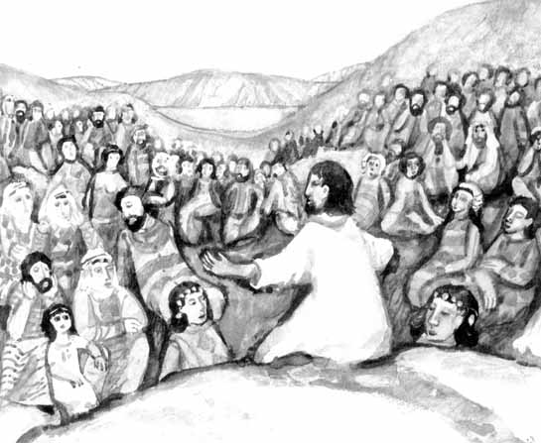los que tienen el alma limpia,

los que buscan la paz y la justicia,

los que saben actualizar tu Palabra,

los que esperan en ti,

aquellos que dan testimonio de ti,

aún a costa de su propia vida,

te damos gracias porque también a nosotros,

nos has llenado de tu amor,

dándonos la posibilidad de conocerte

y así seguirte, para tener vida en ti y de ti,

por eso, Señor, te pido,

que cada vez más mi vida,

refleje y exprese tus enseñanzas,

para realizar con mi vida y mis actitudes,

el proyecto de amor del Padre

que Tú ya lo realizaste. AMÉN

**Fuentes: “Tú tienes palabras de vida, Ciclo “A”; obras completas de San Vicente de Paúl.;** [www.lectionautas.com](http://www.lectionautas.com) ; “Sigueme”, Ciclo A. Lectio Divina CELAM

**Lectio anteriores: www.cmperu.com**